ÉCOLES NORMALES SUPÉRIEURES ÉCOLE NATIONALE DES PONTS ET CHAUSSÉES
CONCOURS D'ADMISSION SESSION 2016
FILIÊRE BCPST
Les techniques physiques, chimiques et biologiques d'épuration des eaux permettent de traiter, soit des eaux usées avant leur rejet dans le milieu naturel, soit des eaux naturelles en vue de leur utilisation. En France, plus de 15 millions de $m^{3}$ d'eau sont ainsi traités chaque jour dans 18000 stations d'assainissement. Nous nous proposons d'étudier trois techniques mises en œuvre dans la purification des eaux troubles ou salées : la décantation, la floculation et le dessalement par osmose inverse. Chacune de ces études constitue une partie et peut être traitée de façon indépendante, à l'exception de la question (41) en lien avec la partie (I).
Notations et données.
Constante de Boltzmann : | $$k_{B}$$ | $$=1,38×{10}^{−23} J⋅{ K}^{−1}$$
Constante des gaz parfaits : | $$R$$ | $$=8,31 J⋅{ K}^{−1}⋅{ mol}^{−1}$$
Température : | $$T$$
Température ambiante : | $$T_{\text{a }}$$ | $$=300 K$$
Pression : | $$p$$
Pression atmosphérique : | $$p_{\text{a }}$$
Accélération de la pesanteur : | $$g$$ | $$=9,81 m⋅{ s}^{−2}$$
Masse volumique de l'eau : | $$ρ$$ | $$=1,00×{10}^{3} kg⋅{ m}^{−3}$$
Viscosité dynamique de l'eau : | $$η$$ | $$=1,00×{10}^{−3} Pa⋅ s$$
Masse molaire du sodium : |  | $$M_{Na}=23,0 g⋅{ mol}^{−1}$$
Masse molaire du chlore : |  | $$M_{Cl}=35,5 g⋅{ mol}^{−1}$$

I Bassin de décantation.
La méthode la plus élémentaire pour épurer de l'eau chargée de particules en suspension consiste à les laisser sédimenter, puis à éliminer la boue déposée en fond de bassin.
I.A Entrée du canal.
À l'entrée de la station d'épuration, l'eau trouble est stockée dans un grand réservoir de longueur $ℓ$ (selon $Ox$ ), de largeur $W=5,0 m$ (selon $Oy$ ) et de hauteur d'eau $H=0,40 m$ (selon $Oz$ ) (figure (1)).
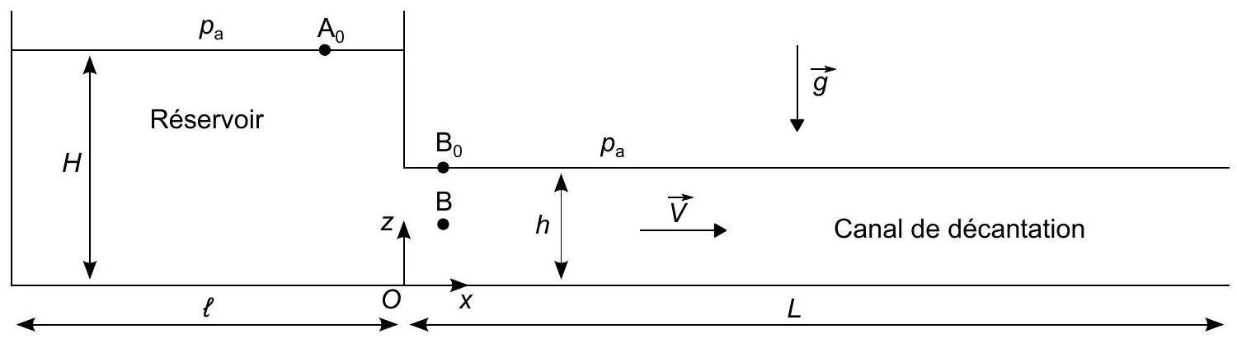
Figure 1 - Dispositif d'épuration : réservoir et canal de décantation.
Cette hauteur d'eau est fixée par un trop-plein. Le réservoir communique avec un canal de décantation (à surface libre) de largeur $W$, de longeur $L$ et de hauteur d'eau $h=0,20 m$. Nous notons $\vec{V}=V{\vec{e}}_{x}$ (supposée uniforme) la vitesse de l'écoulement dans ce canal. Le référentiel d'étude est celui de la station et est noté $R=(O,x,y,z)$, où ${\vec{e}}_{z}=−\vec{g}/g$.
- Nous considérons un point $A_{0}$ de la surface libre du réservoir, un point $B_{0}$ de la surface libre du canal et un point B situé dans l'eau, à l'aplomb de $B_{0}$ (figure (1)). Relier les pressions $p_{a}$ et $p_{B}$ en supposant que la répartition verticale de pression dans le canal est hydrostatique. Écrire ensuite la relation de Bernoulli entre les points $A_{0}$ et $B$.
- Exprimer puis calculer la vitesse $V$ de l'écoulement dans le canal de sortie.
- Calculer le nombre de Reynolds associé à l'écoulement dans le canal. Les conditions d'application de la relation de Bernoulli sont-elles vérifiées?
- Exprimer puis calculer le débit (volumique) $q_{v}$ de l'écoulement dans le canal.
I.B Canal de décantation.
I.B.a Sédimentation.
À la sortie du réservoir (entrée du canal), la concentration en particules solides (argile) dans l'eau est supposée uniforme. Ces particules, de masse volumique $ρ_{s}=2,5×{10}^{3} kg⋅{ m}^{−3}$, sont assimilées à des sphères de rayon $a=10μ m$. Elles possèdent, pour composante horizontale de vitesse, la vitesse $\vec{V}=V{\vec{e}}_{x}$ de l'écoulement qui les entraîne. Elles sont également animées d'une vitesse verticale de sédimentation notée $\vec{U}=−U{\vec{e}}_{z}$. Nous conduirons l'étude de la décantation dans le repère $R^{′}=$ ( $O^{′},x^{′},y,z$ ), en translation uniforme à la vitesse $V{\vec{e}}_{x}$ par rapport au référentiel $R$.
5. Exprimer la force de Stokes $\vec{F}$ exercée par l'eau sur une particule.
6. Appliquer le principe fondamental de la dynamique à une particule. Établir alors que l'équation différentielle dont la vitesse $U$ est solution, prend la forme :
$$τ_{s}\overset{˙}{U}+U=U_{s},$$
où $τ_{s}$ et $U_{s}$ sont des constantes que l'on exprimera en fonction de $a,ρ,ρ_{s},g$ et $η$, et dont on donnera une interprétation.
7. Illustrer graphiquement l'évolution du rapport $U/U_{s}$ avec $t/τ_{s}$.
8. Calculer la vitesse $U_{s}$. Paraît-il justifié de modéliser la force de frottement fluide par la force de Stokes?
9. Justifier, en comparant deux grandeurs à définir, que le régime transitoire peut être négligé dans cette étude. Nous considérerons alors que les particules sédimentent toutes avec la vitesse constante $U_{s}$.
10. Représenter, dans le référentiel $R$, la trajectoire d'une particule depuis son entrée dans le canal jusqu'à sa sortie. On choisira une particule située en ( $x=0,z=h$ ), à l'entré du canal. Indiquer
17. Exprimer le nombre sans dimension Ro, appelé nombre de Rouse. Préciser les deux effets antagonistes qu'il permet de comparer.
18. La figure (2) représente la fonction $C(z)/C_{0}$ pour $z_{0}=0,01 m$ et six valeurs du nombre de Rouse. Indiquer, en le justifiant, la valeur du nombre Ro la plus favorable. Commenter ce résultat d'un point de vue pratique.
19. On remarque que $\lim_{z→0} C(z)/C_{0}=+∞$. Que suggère ce résultat?
\section*{II Floculation.
II Floculation.}
La sédimentation est d'autant plus rapide que les particules sont grosses. On peut alors augmenter l'efficacité de la décantation en favorisant l'agglomération des particules entre elles. Pour cela, on ajoute à l'eau un additif chimique floculant qui inhibe les interactions répulsives entre particules et favorise ainsi leur agrégation en "flocs".
Nous considérons que le coefficient de diffusion dépend de la vitesse de l'écoulement et de l'altitude de la particule selon la relation : les zones d'eau claire et d'eau trouble.
11. Exprimer puis calculer la longueur minimale $L_{m}$ du canal qui permettrait d'obtenir de l'eau claire à sa sortie.
12. Que devient cette longueur pour des particules de rayon $a^{′}=100μ m$ ?
13. Commenter brièvement les performances (ou limites) de cette technique de purification.
I.B.b Limitation de la sédimentation par la diffusion.
En réalité, la turbulence de l'écoulement limite la sédimentation en agissant comme un processus de diffusion activé $^{1}$. Afin de caractériser cet effet, nous allons déterminer la concentration $C(x,z,t)$ de particules (nombre de particules par unité de volume) dans le canal en supposant qu'elles sont, en plus des effets déjà considérés, l'objet d'un processus de diffusion. Nous notons $D_{a}$ le coefficient de diffusion correspondant. L'étude reste conduite dans le repère $R^{′}$. Nous négligerons la diffusion horizontale $^{2}$, ce qui reviendra, dans les calculs, à considérer que $C=C(z,t)$.
14. Exprimer la densité de flux diffusif de particules $\vec{j_{d}}$.
15. Exprimer le vecteur flux de densité de particules $\vec{j_{s}}$ associé à la vitesse de sédimentation $U_{s}$ (définie en (I.B.a)).
16. Établir l'équation algébrique liant les flux $\vec{j_{d}}$ et $\vec{j_{s}}$, en régime stationnaire. En déduire l'équation différentielle vérifiée par la concentration $C$ (dans ce régime).
Nous considérons que le coefficient de diffusion dépend de la vitesse de l'écoulement et de l'altitude de la particule selon la relation :
$$\begin{matrix} & D_{a}=β\frac{z(h−z)}{h}V \text{, où }β\text{ est une constante sans dimension. } \\ & \text{ La solution de l'équation différentielle établie à la question (16) prend } \\ & C(z)=C_{0}{\left[\frac{h−z}{h−z_{0}}\frac{z_{0}}{z}\right]}^{Ro} \text{, où }z_{0}\text{ est une altitude de référence. }\end{matrix}$$
- Exprimer le nombre sans dimension Ro, appelé nombre de Rouse. Préciser les deux effets antagonistes qu'il permet de comparer.
- La figure (2) représente la fonction $C(z)/C_{0}$ pour $z_{0}=0,01 m$ et six valeurs du nombre de Rouse.
Indiquer, en le justifiant, la valeur du nombre Ro la plus favorable. Commenter ce résultat d'un point de vue pratique.
- On remarque que $\lim_{z→0} C(z)/C_{0}=+∞$. Que suggère ce résultat?
La sédimentation est d'autant plus rapide que les particules sont grosses. On peut alors augmenter l'efficacité de la décantation en favorisant l'agglomération des particules entre elles. Pour cela, on favorise ainsi leur agrégation en "flocs".
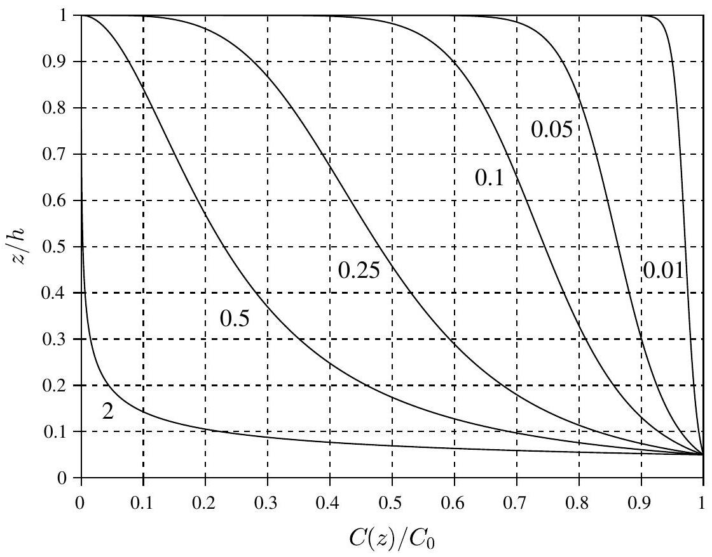
Figure 2 - Profil de concentration pour six valeurs du nombre de Rouse ( $z_{0}=0,01 m$ ).
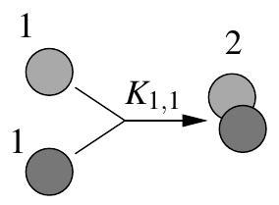
Figure 3 - Floculation de deux particules individuelles : $(1)+(1)→(2)$.
II.A Floculation brownienne de particules simples.
L'eau contient initialement $N_{0}$ particules en suspension, par unité de volume (concentration). Ces particules sont supposées sphériques, de rayon $a=10μ m$. Nous dirons qu'un agrégat composé de $k$ particules est un floc, ou agrégat, de taille ( $k$ ). Dans un premier temps, nous considérons que seules interviennent des collisions entre deux particules individuelles. Dès qu'elles entrent en contact, nous supposons qu'elles adhèrent instantanément et irréversiblement pour former un floc de taille (2) (figure(3)). À l'instant $t$, le nombre de particules de taille (1), par unité de volume, est noté $N_{1}(t)$, celui d'agrégats (de taille (2)) est noté $N_{2}(t)$. Pour les applications numériques nous adopterons $N_{0}=3,0×{10}^{12}{ m}^{−3}$ et $T=T_{a}$.
Considérons une particule $i$, supposée immobile et centrée à l'origine O (figure(4)). Étudions la diffusion de ses voisines vers cette particule cible $i$. À une distance $r$ de la cible $i$ et à l'instant $t$, le nombre de particules par unité de volume est noté $n_{1}(r,t)$. En symétrie sphérique, la loi de Fick exprimant la densité de flux de matière, s'écrit :
$$\vec{φ}(r,t)=−D\frac{∂n_{1}}{∂r}{\vec{e}}_{r}\text{, où }D\text{ représente le coefficient de diffusion, supposé uniforme. }$$
- Exprimer le flux $ϕ$ de particules traversant, dans le sens de $r$ croissant, la sphère de centre O et de rayon $r$, par unité de temps.
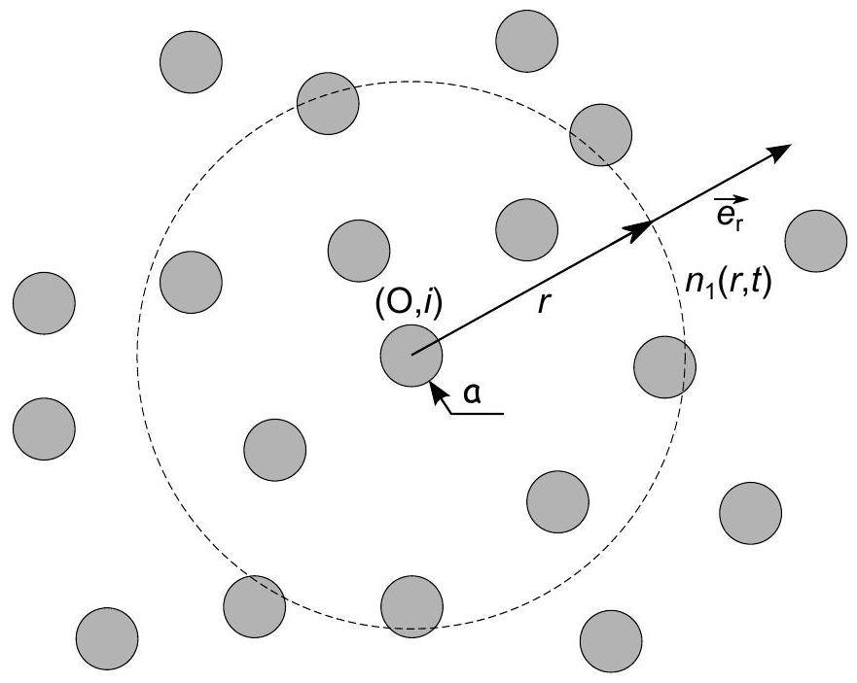
Figure 4 - Diffusion particulaire vers une particule cible $i$ située en O.
- Pendant l'intervalle de temps $dt$, la concentration de particules dans la coquille sphérique de rayon $r$ et d'épaisseur $dr$ varie de $dn_{1}$. Exprimer $dn_{1}$ à partir d'un bilan établi sur le flux $ϕ$. En déduire que l'équation de diffusion s'écrit :
$$\frac{∂n_{1}}{∂t}=\frac{D}{r^{2}}\frac{∂}{∂r}\left(r^{2}\frac{∂n_{1}}{∂r}\right)$$
- Justifier le choix des conditions aux limites:
$$(∀t) \left\{\begin{matrix}n_{1}(2a,t)=0 \\ n_{1}(r,t)\underset{r→∞}{⟶}N_{1}(t)\end{matrix}\right.$$
- Nous supposons, dès à présent, que le régime transitoire peut être négligé (a priori). Cela revient à annuler le terme de gauche de l'équation différentielle (5). Déterminer le profil de concentration $n_{1}(r,t)$ dans ce régime quasi-stationnaire.
- Représenter graphiquement le rapport $n_{1}(r,t)/N_{1}(t)$.
- Exprimer le flux $ϕ^{⋆}$ de particules collectées par la particule $i$ (nombre par unité de temps).
En réalité, la particule $i$ n'étant pas immobile mais, elle aussi, diffusante, le coefficient de diffusion brownienne relatif s'écrit :
$$D=\frac{k_{B}T}{3πηa}$$
- Exprimer $ϕ^{⋆}$ (en fonction de $k_{B}T,η$, et $N_{1}$ ) puis la grandeur $A_{1,1}$ représentant le nombre de collisions entre particules, par unité de temps et de volume (en moyenne, sur l'ensemble du volume). On l'écrira sous la forme $A_{1,1}=K_{1,1}×N_{1} ^{2}$.
- En déduire l'équation différentielle décrivant l'évolution de la concentration $N_{1}(t)$ de particules individuelles.
- Déterminer la solution $N_{1}(t)$ de cette équation différentielle.
- Esquisser l'allure graphique de l'évolution du rapport $N_{1}(t)/N_{0}$, en fonction de $K_{1,1}N_{0}t$.
- Exprimer le temps caractéristique de floculation $τ_{f}$ défini par $N_{1}\left(τ_{f}\right)=N_{0}/2$, en fonction de $K_{1,1}$ et $N_{0}$, puis de $k_{B}T,η$ et $N_{0}$.
- Calculer $τ_{f}$.
- À partir de l'équation de diffusion (5), et en raisonnant sur des grandeurs caractéristiques, former un temps caractéristique $τ_{d}$, représentatif de la durée du régime transitoire, pour la diffusion.
- Exprimer le rapport $κ=τ_{d}/τ_{f}$ en fonction de $a$ et $N_{0}$. Calculer $κ$ et commenter ce résultat.
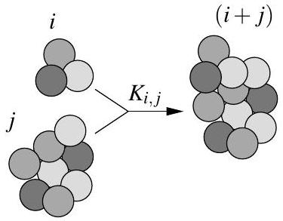
Figure 5 - Floculation de deux agrégats : $(i)+(j)→(i+j)$.
II.B Généralisation.
Nous considérons à présent toutes les collisions binaires possibles. La collision, toujours supposée irréversiblement agrégative, d'un floc (ou agrégat) de taille ( $i$ ) et d'un autre de taille ( $j$ ) fait apparaître un floc de taille $(i+j)$, comme l'illustre la figure (5). Dans ces conditions, le nombre $N_{j}$ d'agrégats de taille $(j)$, par unité de volume, varie selon l'équation cinétique de Smoluchowski (1916) :
$$\frac{dN_{j}}{ dt}=ε_{j}\frac{1}{2}\sum_{i=1}^{j−1}{ }K_{j−i,i}N_{j−i}N_{i}−\sum_{i=1}^{∞}{ }K_{i,j}N_{i}N_{j},\text{ avec }ε_{j}=\left\{\begin{matrix}0\text{ pour }j=1 \\ 1\text{ pour }j≥2\end{matrix}\right.$$
où $K_{p,q}N_{p}N_{q}$ représente le nombre de collisions entre un agrégat de taille ( $p$ ) et un agrégat de taille (q), par unité de temps et de volume (il s'agit d'une généralisation du terme $A_{1,1}$ introduit en question (26)).
34. Préciser la dimension des facteurs $K_{p,q}$ que l'on appellera "taux de collision".
35. Interpréter chacun des deux termes formant le membre de droite de l'équation (8).
Nous considérons que le taux de collision ne dépend pas de la taille des particules, comme c'était le cas pour la floculation brownienne (question (26)), soit :
$$∀(i,j), K_{i,j}=K_{1,1}=K$$
Nous notons $N_{a}$ le nombre total d'agrégats par unité de volume, toutes tailles confondues.
36. Établir que le nombre total $dN_{c}$ de collisions se produisant pendant l'intervalle de temps $dt$, par unité de volume, s'exprime :
$$dN_{c}=\frac{K}{2}N_{a}^{2} dt$$
- En déduire l'équation différentielle vérifiée par $N_{a}$.
- Établir que la solution de cette équation différentielle s'écrit :
$$N_{a}(t)=\frac{N_{0}}{1+t/τ_{a}},$$
où $τ_{a}$ est un temps caractéristique à exprimer en fonction de $K$ et $N_{0}$, puis à calculer.
39. Nous notons $V_{a}$ le volume moyen des flocs et définissons par $R_{a}={\left(\frac{3V_{a}}{4π}\right)}^{1/3}$ leur rayon équivalent moyen, au temps $t$. Exprimer $R_{a}(t)$.
40. Calculer la valeur du temps $t_{2a}$ pour lequel la taille moyenne des flocs a doublé.
41. Préciser l'avantage de réaliser une étape de floculation avant de laisser l'eau trouble s'écouler dans le canal de décantation.
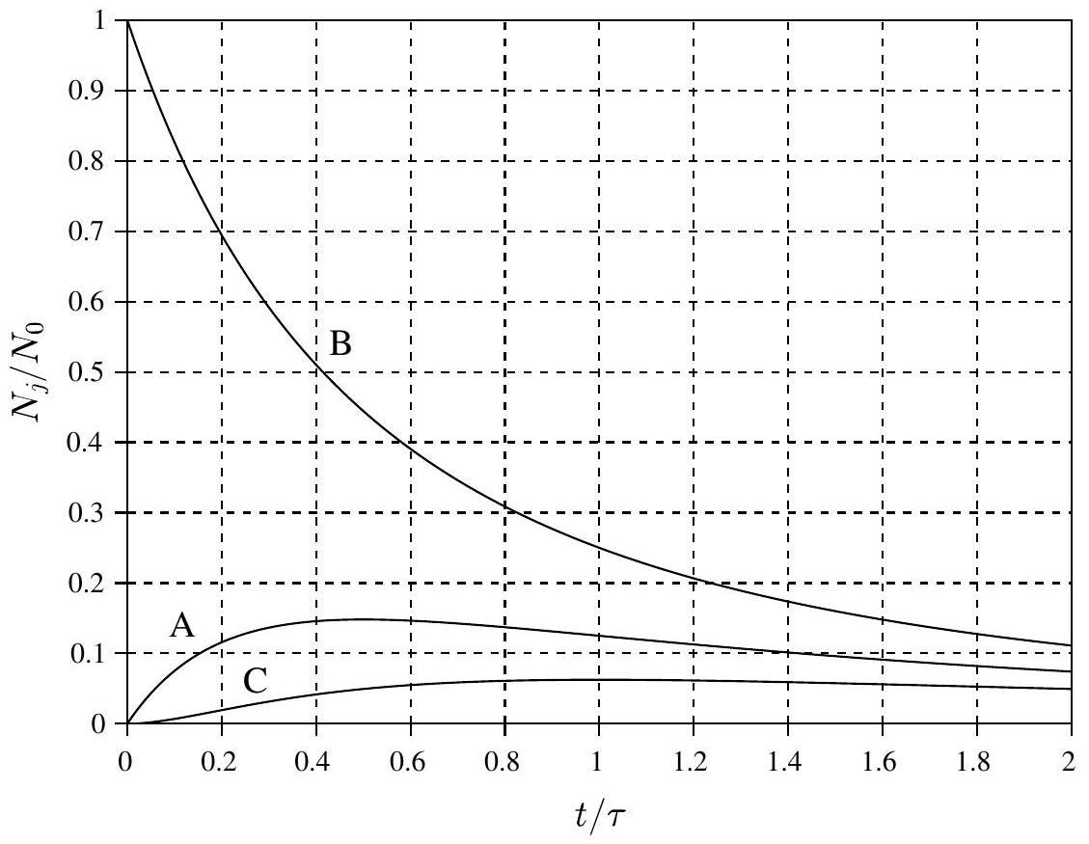
Figure 6 - Évolutions de $N_{1}/N_{0},N_{2}/N_{0}$ et $N_{3}/N_{0}$ en fonction de $t/τ$.
- En utilisant l'équation (8) et le résultat obtenu à la question (38), établir que le nombre de particules (par unité de volume) non agglomérées varie selon l'équation :
$$N_{1}(t)=\frac{N_{0}}{(1+t/τ)^{2}},$$
où $τ$ une constante de temps à déterminer.
43. Commenter la comparaison de cette dépendance temporelle avec celle trouvée à la question (28).
44. La figure (6) représente les évolutions de $N_{1}/N_{0},N_{2}/N_{0}$ et $N_{3}/N_{0}$ en fonction de $t/τ$. Les faire correspondre, en le justifiant, aux tracés $A,B,C$.
II.C Floculation dans un mélangeur.
Pour accélérer le processus de floculation il faut augmenter la fréquence des collisions entre les particules en suspension. Pour cela, l'eau est brassée par les pales rotatives d'un mélangeur qui se trouve ainsi soumise à des gradients de vitesse.
Pour comprendre ce principe d'agrégation activée, étudions d'abord un système en deux dimensions où les particules sont des disques de rayon $a$ et de concentration surfacique (nombre par unité de surface) $N_{1}^{′}$. Elles sont placées dans un écoulement laminaire stationnaire décrit par le champ de vitesse $\vec{v}(x,y,z)=u(z){\vec{e}}_{x}$. Nous notons $\overset{˙}{γ}=du/dz$ le taux de cisaillement (ou gradient de vitesse), que nous supposons uniforme. Nous considérons que chaque particule prend la vitesse correspondant à la ligne de courant qui passerait par son centre.
45. Sélectionnons deux particules situées, à l'instant $t$, en ( $x,z$ ) et ( $x^{′},z^{′}$ ) (figure ( $7$ )). Préciser à quelle(s) condition(s) ces particules entreront en collision dans l'intervalle de temps $[t,t+dt]$. Pour simplifier cette étude, nous considérerons que tous les chocs se produisent pour l'égalité des abscisses.
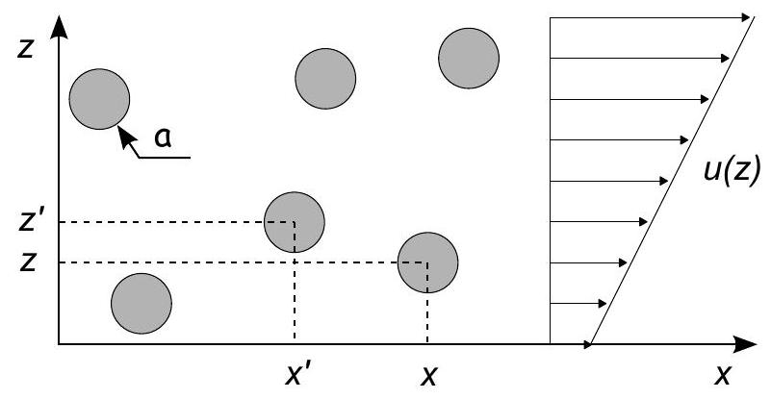
Figure 7 - Particules entraînées par un écoulement de cisaillement plan.
- Dans ce cas, déduire que, pendant un intervalle de temps $dt$ et en moyenne sur toute la surface, une particule sera heurtée par le nombre $dN_{H}$ de ses voisines, tel que :
$$dN_{H}=|\overset{˙}{γ}|(2a)^{2}N_{1}^{′}dt$$
Dans le mélangeur réel tridimensionnel, sur la base du résultat (13), nous admettons que la concentration $N_{a}$ de flocs (toutes tailles confondues) varie selon l'équation différentielle :
$$\frac{dN_{a}}{ dt}=−ΓR_{a}^{3}N_{a}^{2},$$
où $R_{a}$ représente la taille moyenne des flocs (définie à la question (39)) et $Γ$ la moyenne (en espace et en temps) du module du taux de cisaillement.
47. On note $κ_{v}$ la fraction volumique en particules solides dans l'eau. Exprimer $κ_{v}$ en fonction de $N_{0}$ et $a$, puis de $N_{a}$ et $R_{a}$.
48. En faisant intervenir $κ_{v}$ dans l'équation (14), établir l'équation différentielle dont $N_{a}$ est solution. On définira un temps caractéristique $τ_{m}$.
49. Déterminer la solution $N_{a}(t)$ de cette équation différentielle.
50. Préciser l'intérêt de l'utilisation d'un mélangeur par rapport à la floculation brownienne étudiée précédemment.
51. La puissance développée par le mélangeur peut s'exprimer, a priori, sous la forme :
$$P=k×ρ^{α}×Ω^{β}×B^{γ},$$
où $k$ est une constante sans dimension, $B$ la longueur caractéristique des pales du mélangeur et $Ω$ leur vitesse angulaire. Par analyse dimensionnelle, déterminer les exposants $α,β$ et $γ$.
52. Toujours à partir d'une analyse dimensionnelle, exprimer $Γ$ dans le mélangeur comme une fonction de la puissance $P$ fournie par celui-ci, de la viscosité dynamique $η$ de l'eau et du volume $V_{M}$ du mélangeur. On introduira encore une constante sans dimension $k^{′}$.
53. Le moteur du mélangeur développe une puissance volumique $P=3 W⋅{ m}^{−3}$. En prenant $k^{′}=1$, calculer le paramètre $Γ$ puis le temps caractéristique $τ_{m}$. Commenter ce dernier résultat. On adoptera la valeur de $N_{0}$ donnée en introduction du paragraphe (II.A).
54. Hormis la consommation énergétique, quel peut être l'inconvénient d'augmenter $Γ$ ?
III Filtration par osmose inverse.
Pour purifier une eau de source trop minéralisée, traiter une eau saumâtre ou dessaler de l'eau de mer afin de la rendre potable, on utilise fréquemment la technique de l'osmose inverse. Elle peut s'avérer plus économique en énergie que les techniques classiques par filtration ou distillation. Avant cette étape, l'eau doit toutefois être débarassée des particules et micro-organismes en suspension afin de préserver la membrane permettant l'osmose.
Nous notons respectivement $n_{i},v_{i},x_{i}$ et $C_{i}$ un nombre de moles, un volume molaire, une fraction molaire et une concentration ( $enmol⋅m^{−3}$ ) se rapportant à une espèce chimique $i$.
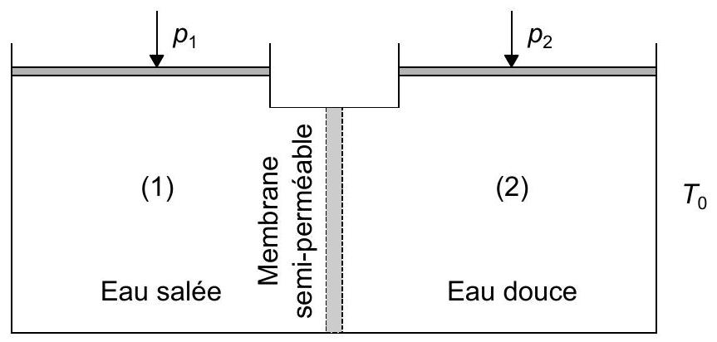
Figure 8 - Structure d'un osmoseur.
III.A Potentiel chimique.
- Nous considérons un système thermodynamique $S$ en interaction mécanique et thermique avec un système $S^{0}$ dont la pression $p_{0}$ et la température $T_{0}$ peuvent être considérées comme fixées. Ces deux systèmes sont, par ailleurs, globalement isolés. Dans le cas d'une évolution isotherme et isobare du système $S$, justifier que son enthalpie libre $G$ coïncide alors avec son potentiel thermodynamique.
- Nous considérons une solution liquide à $N$ constituants et notons $μ_{i}$ le potentiel chimique de l'espèce $i(i∈\{1,⋯,N\})$. Exprimer la différentielle $dG$ associée aux variations $dp, dT, dn_{i}$.
- Établir alors que le volume molaire du constituant $i$ s'exprime par la dérivée partielle:
$${\left.\frac{∂μ_{i}}{∂p}\right|}_{T,n_{j}}=v_{i}$$
- Dans le cas d'un mélange idéal, on admettra que le potentiel chimique $μ_{i}$ de l'espèce $i$ se déduit de son potentiel chimique $μ_{i}^{⋆}$ lorsqu'elle est seule (pure), par la relation :
$$μ_{i}\left(T,p,x_{i}\right)=μ_{i}^{⋆}(T,p)+RTln⁡x_{i}$$
En considérant que le volume molaire varie peu avec la pression, établir alors que le potentiel chimique s'écrit :
$$μ_{i}\left(T,p,x_{i}\right)=μ_{i}^{0}\left(T,p^{0}\right)+v_{i}\left(p−p^{0}\right)+RTln⁡x_{i}$$
où $p^{0}$ une pression de référence et $μ_{i} ^{0}\left(T,p^{0}\right)$ le potentiel chimique de l'espèce $i$, pure.
III.B Principe de l'osmoseur.
Étudions à présent le dispositif de dessalement par osmose inverse. Deux compartiments (1) et (2) communiquent à travers une membrane semi-perméable ne laissant passer que les molécules d'eau (figure (8)). Le compartiment (1) contient de l'eau salée (le "condensat") et est maintenu à pression $p_{1}$. Les fractions molaires en eau et en ions ${Na}^{+}$et ${Cl}^{−}$sont notées, respectivement, $x_{e},x_{Na}$ et $x_{Cl}$. Le compartiment (2) contient de l'eau pure (le "perméat") et est maintenu à pression $p_{2}$. L'ensemble du dispositif est à l'équilibre avec un thermostat de température $T_{0}$. Nous notons $G$ l'enthalpie libre de l'ensemble du système. Nous négligerons toute variation de pression d'origine hydrostatique.
59. Exprimer le potentiel chimique de l'eau dans chacun des compartiments, $μ_{e}^{(1)}$ et $μ_{e}^{(2)}$.
60. Les molécules d'eau étant susceptibles de traverser la membrane, notons $dn_{e}^{(k)}$ la variation du nombre de moles d'eau dans le compartiment ( $k$ ), pendant l'intervalle de temps $dt$. Exprimer la variation élémentaire d'enthalpie libre $dG$ associée à ce transfert.
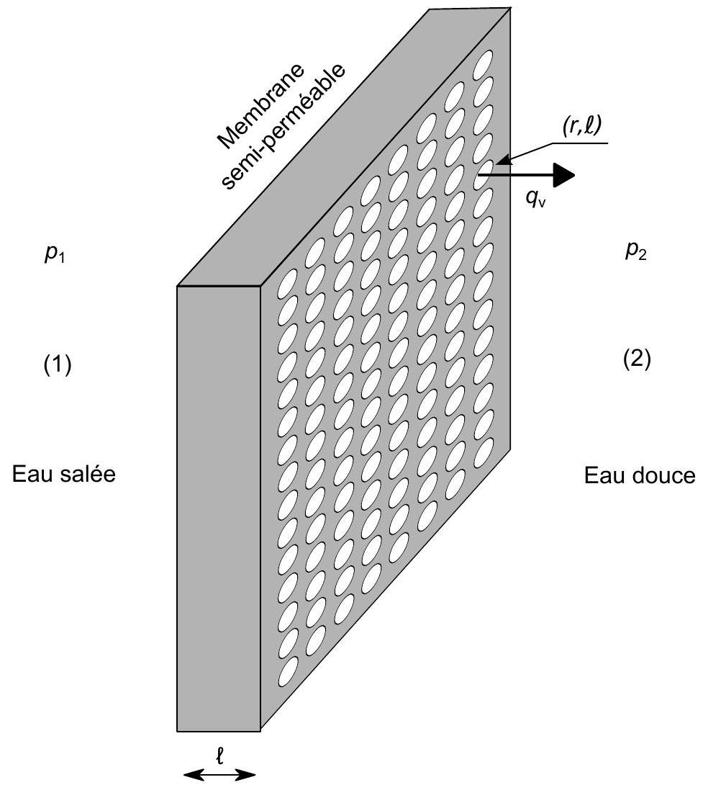
Figure 9 - Modélisation hydrodynamique de la membrane.
- Indiquer à quelle condition, portant sur la différence de pression $Δp=p_{1}−p_{2}$, l'eau transite du compartiment (1) au compartiment (2) (osmose inverse).
On appelle pression osmotique, que l'on note $Π$, l'écart de pression $Δp$ dans les conditions d'équilibre thermodynamique.
62. Exprimer $Π$ en faisant apparaître $x_{Na}$ et $x_{Cl}$. En supposant que ( $\left.x_{Na}+x_{Cl}\right)≪1$, établir alors la relation de Van't Hoff (1886) :
$$Π=RT\left(C_{Na}+C_{Cl}\right)$$
- Calculer la surpression minimale limite à exercer sur une eau de mer contenant $35 g⋅{ L}^{−1}$ de NaCl pour réaliser l'osmose inverse à la température ambiante ( 300 K ).
- Dans une usine de dessalement, seule une fraction de $50\%$ de l'eau salée entrante est convertie en eau douce. Comment expliquer cette limitation?
III.C Écoulement à travers la membrane.
D'un point de vue hydrodynamique, nous modélisons la membrane par un ensemble de tubes parallèles, cylindriques, de rayon $r$ et de longueur $ℓ$ (figure ( $9$ )). Nous notons $S$ l'aire de la membrane et $n_{S}$ le nombre de tubes par unité de surface.
65. En considérant que les tubes sont traversés par un écoulement de Poiseuille, rappeler la relation reliant le débit $q_{v}$ (volumique, et dans le sens $(1)→(2)$ ) dans un tube à la différence de pression entre ses extrémités. On admettra que cette différence de pression doit ici être remplacée par $(Δp−Π)$. On posera $b=πr^{4}/(8ηℓ)$.
66. Exprimer le débit volumique d'eau $Q_{\text{us }}$ traversant la membrane, par unité de surface.
67. Calculer $Q_{\text{us }}$ pour $r=10 nm,ℓ=50μ m,n_{S}=1,6×{10}^{15}{ m}^{−2}$ et $Δp=70×{10}^{5} Pa$.
68. Lorsque l'eau s'écoule d'un compartiment à l'autre, la fraction molaire ionique $x=x_{Na}+x_{Cl}$ varie, et avec elle la pression osmotique. Établir une équation différentielle dont la variable $x(t)$ est solution.
69. Nous supposons l'écart $Δp$ fixé et tel que $Δp>Π(x(t=0))$. En s'appuyant sur cette équation différentielle, esquisser qualitativement l'allure graphique de l'évolution $x=x(t)$. On précisera notamment sa limite $x_{∞}=x(t→∞)$. Commenter brièvement cette évolution.
70. Exprimer le travail mécanique $W_{m}$ nécessaire au traitement d'un volume $V_{e}$ d'eau salée, sous la différence de pression $Δp$ constante. Que devient cette énergie que le système reçoit de façon continue?
71. Une installation de désalinisation fonctionne de façon continue avec une pompe imposant une différence de pression $Δp=70×{10}^{5} Pa$. Le rendement global de cette pompe est $η_{p}=80\%$. Calculer le coût énergétique $w$ du dessalement, exprimé en $kWh⋅m^{−3}$.

1.

